|  |  |
| --- | --- |
| **TRƯỜNG THPT VÕ VĂN TẦN**  **PHÒNG THI :**  **MÃ SỐ / SBD :**  **161**  **MÃ ĐỀ :** | **BÀI** **KIỂM TRA CUỐI HỌC KỲ I**  **HKI – NĂM HỌC : 2023 - 2024**  **MÔN: VẬT LÍ 11 (20 câu TN) – BAN KHTN**  **Thời gian làm bài: 30 phút**  ***ĐỀ DÀNH CHO CÁC LỚP: BAN TN*** |

|  |  |  |  |
| --- | --- | --- | --- |
| **Điểm bài thi:** | **Chữ ký giám khảo** | **Điểm trừ** (Giám thị ghi rõ lỗi vi phạm) | **Chữ ký giám thị** |
| **Điểm TN:** |  |  |  |
| **Điểm TL:** |

***Lưu ý:*** *Đối với mỗi câu trắc nghiệm, thí sinh chọn và* ***tô kín một ô tròn*** *tương ứng với phương án trả lời đúng****.***

**01**  Ⓐ Ⓑ Ⓒ Ⓓ **05** Ⓐ Ⓑ Ⓒ Ⓓ **09** Ⓐ Ⓑ Ⓒ Ⓓ **13** Ⓐ Ⓑ Ⓒ Ⓓ **17** Ⓐ Ⓑ Ⓒ Ⓓ

**02** Ⓐ Ⓑ Ⓒ Ⓓ **06** Ⓐ Ⓑ Ⓒ Ⓓ **10** Ⓐ Ⓑ Ⓒ Ⓓ **14** Ⓐ Ⓑ Ⓒ Ⓓ **18** Ⓐ Ⓑ Ⓒ Ⓓ

**03** Ⓐ Ⓑ Ⓒ Ⓓ **07**  Ⓐ Ⓑ Ⓒ Ⓓ **11**  Ⓐ Ⓑ Ⓒ Ⓓ **15** Ⓐ Ⓑ Ⓒ Ⓓ **19** Ⓐ Ⓑ Ⓒ Ⓓ

**04** Ⓐ Ⓑ Ⓒ Ⓓ **08** Ⓐ Ⓑ Ⓒ Ⓓ **12**  Ⓐ Ⓑ Ⓒ Ⓓ **16** Ⓐ Ⓑ Ⓒ Ⓓ **20** Ⓐ Ⓑ Ⓒ Ⓓ

**PHẦN A – TRẮC NGHIỆM**

**Câu 1.** Chọn câu đúng khi nói về sóng điện từ.

**A.** Là sóng dọc hoặc sóng ngang.

**B.** Có thành phần điện trường và thành phần từ trường tại một điểm dao động cùng phương.

**C.** Là điện từ trường lan truyền trong không gian.

**D.** Không truyền được trong chân không.

**Câu 2.** Tần số góc của dao động là đại lượng

**A.** đặc trưng cho trạng thái của vật trong quá trình dao động.

**B.** được xác định bằng khoảng cách từ vật đến vị trí cân bằng.

**C.** được xác định bằng số dao động thực hiện trong 1 giây.

**D.** đặc trưng cho tốc độ biến thiên của pha dao động.

**Câu 3.** Ứng dụng của hiện tượng giao thoa ánh sáng là

**A.** đo bước sóng ánh sáng. **B.** đo chiết suất môi trường.

**C.** đo tốc độ ánh sáng. **D.** đo tần số ánh sáng.

**Câu 4.** Khi có sóng ngang truyền qua, các phần tử vật chất của môi trường dao động

**A.** theo phương trùng với phương truyền sóng.

**B.** với các tần số khác nhau.

**C.** theo phương vuông góc với phương truyền sóng.

**D.** cùng pha với nhau.

**Câu 5.** Hình dưới đây là bộ thí nghiệm đo tần số sóng âm? Bộ phận số (3) là

**A.** Bộ khuếch đại tín hiệu. **B.** Âm thoa và búa cao su.

**C.** Dao động kí điện tử và dây đo. **D.** Micro.

**Câu 6.** “Máy đưa võng” là một loại thiết bị cơ học được gắn trên võng xếp, có tác dụng làm võng dao động qua lại mà không cần dùng đến sức người. Dao động của võng khi đó là

**A.** dao động duy trì. **B.** dao động cưỡng bức.

**C.** dao động tự do. **D.** dao động tắt dần.

**Câu 7.** Người ta tiến hành làm thí nghiệm để tạo sóng dừng trên dây như hình vẽ. Số nút sóng là

**A.** 6 nút. **B.** 4 nút. **C.** 7 nút. **D.** 5 nút.

**Câu 8.** Công thức cường độ sóng là

**A.** . **B.** . **C.** . **D.** .

**Câu 9.** Sóng truyền trên một sợi dây có hai đầu cố định. Muốn có sóng dừng trên dây thì chiều dài của sợi dây phải bằng

**A.** một số lẻ lần một phần tư bước sóng.

**B.** một số nguyên lần nửa bước sóng.

**C.** một số nguyên lần một phần tư bước sóng.

**D.** một số lẻ lần nửa bước sóng.

**Câu 10.** Trong hiện tượng giao thoa sóng của hai nguồn kết hợp A, B cùng pha, điều kiện để tại điểm M cách các nguồn d1, d2 dao động với biên độ cực đại là

**A.** d2 – d1 = kλ. **B.** d2 – d1 = (2k + 1)λ/2.

**C.** d2 – d1 = kλ/2. **D.** d2 – d1 = (2k + 1)λ/4.

**Câu 11.** Bước sóng là

**A.** quãng đường sóng truyền trong 1 s.

**B.** khoảng cách giữa hai điểm có li độ bằng không.

**C.** khoảng cách ngắn nhất giữa hai điểm mà dao động tại hai điểm đó ngược pha.

**D.** quãng đường sóng truyền đi trong một chu kỳ.

**Câu 12.** Điều kiện để hai sóng khi gặp nhau, giao thoa được với nhau là hai sóng phải xuất phát từ hai nguồn dao động

**A.** cùng tần số, cùng phương và có độ lệch pha không đổi theo thời gian.

**B.** cùng biên độ và có độ lệch pha không đổi theo thời gian.

**C.** cùng tần số và cùng phương.

**D.** có cùng pha ban đầu và cùng biên độ.

**Câu 13.** Hình bên dưới là đồ thị li độ – khoảng cách của một sóng truyền dọc theo phương Ox tại một thời điểm xác định. Bước sóng có giá trị là

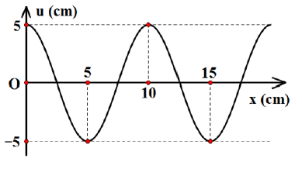

**A.** 15 cm **B. -**5 cm. **C.** 5 cm. **D.** 10 cm.

**Câu 14.** Hình bên là đồ thị li độ theo thời gian của một vật dao động điều hòa. Tốc độ của vật ở thời điểm t = 1 s là

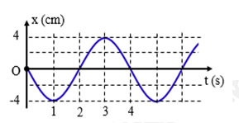

**A.** cm/s. **B. -**4 cm/s. **C.** 0. **D.** 4 cm/s.

**Câu 15.** Trong thí nghiệm giao thoa sóng ở mặt nước, hai nguồn kết hợp đặt tại hai điểm A và B dao động cùng pha theo phương thẳng đứng. Trên đoạn thẳng AB, khoảng cách giữa hai cực tiểu giao thoa liên tiếp là 1 cm. Sóng truyền trên mặt nước có bước sóng là

**A.** 0,5 cm. **B.** 1,0 cm. **C.** 2,0 cm. **D.** 0,25 cm.

**Câu 16.** Hình vẽ bên dưới mô tả sóng truyền trên một lò xo. Chọn câu **đúng**.

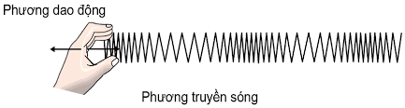

**A.** Sóng được tạo thành là sóng dọc vì có phương dao động vuông góc với phương truyền sóng.

**B.** Sóng được tạo thành là sóng ngang vì có phương dao động vuông góc với phương truyền sóng.

**C.** Sóng được tạo thành là sóng ngang vì có phương dao động trùng với phương truyền sóng.

**D.** Sóng được tạo thành là sóng dọc vì có phương dao động trùng với phương truyền sóng.

**Câu 17.** Hình dưới biễu diễn thang sóng điện từ theo thứ tự tăng dần của bước sóng

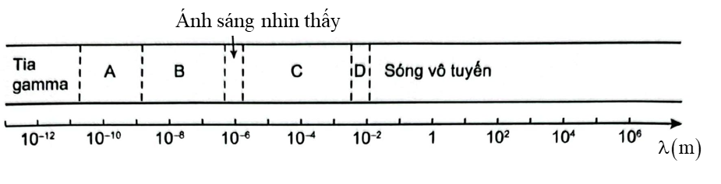

Vùng A, B, C và D lần lượt là

**A.** Vi sóng, tia hồng ngoại, tia tử ngoại, tia X.

**B.** Tia X, tia hồng ngoại, tia tử ngoại, ánh sáng nhìn thấy.

**C.** Tia tử ngoại, tia X, tia hồng ngoại, vi sóng.

**D.** Tia X, tia tử ngoại, tia hồng ngoại, vi sóng.

**Câu 18.** Hiện tượng cộng hưởng nào sau đây là có lợi?

**A.** Giọng hát của ca sĩ làm vỡ cái cốc.

**B.** Sự sụp đổ của các tòa nhà trong trận động đất tại Mexico năm 1985.

**C.** Các phân tử nước trong lò vi sóng hoạt động.

**D.** Cánh của máy bay rung lắc mạnh khi máy bay di chuyển.

**Câu 19.** Trong thí nghiệm Young, gọi i là khoảng vân. Vân tối thứ năm xuất hiện trên màn tại vị trí cách vân trung tâm là

**A.** 4,5i. **B.** 5i. **C.** 5,5i. **D.** 4i.

**Câu 20.** Trên một sợi dây AB dài 60 cm, hai đầu cố định, đang có sóng dừng với tần số 50 Hz. Biết tốc độ truyền sóng trên dây là 10 m/s. Số bụng sóng trên dây là

**A.** 8. **B.** 10. **C.** 9. **D.** 6.

***------ HẾT ------***